Как пересохранить сканированное изображение из PDF в JPG
- Открываем нужный файл pdf. Как правило при открытии используется программа Adobe Reader
- В верхнем меню нажимаем пункт «Редактирование». В открывшемся меню выбираем пункт «Сделать снимок». См. рис.

- Выделяем изображение, которое нужно будет сохранить. См. рис.
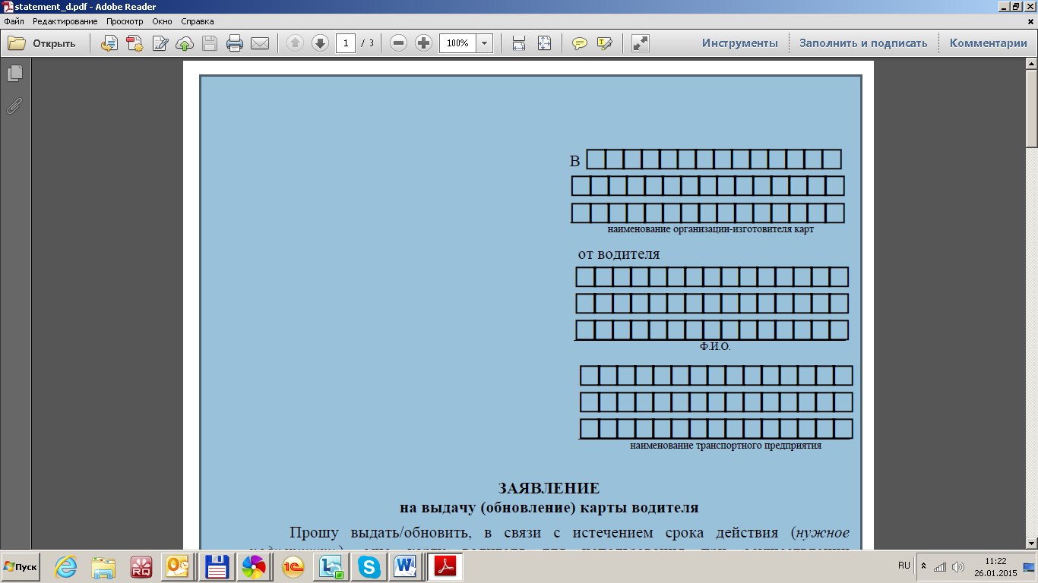

- Появиться сообщение «Выделенная область скопирована». См. рис.

- Открываем программу Paint

- Нажимаем кнопку «Вставить»

- Выбранная область изображения вставится в программу. Нажимаем кнопку «Обрезать»

- Наживаем кнопку «Сохранить» в левом верхнем углу

- В появившемся окне указываем «Имя файла». Выбираем тип файла JPEG и нажимаем кнопку «Сохранить»

